棠外附小二年级上期数学第( 4 )周周末练习题
班级 姓名 家长签字
一、我是计算小能手。
24+10+50 = 53＋31+9 = 26+55+10 = 50＋15+32 =
82－28-11 = 89-20-9 = 91-20-16 = 56－12-20 =
20＋30－10 = 30＋19-9 = 74－40＋16 = 89－30+29 =
70元-35元= 66元-31元= 78元-22元= 57元-31元=
16元-5元5角= ＿ 元 ＿角 23元-17元2角=＿元＿角 13元-5元6角=＿元＿角

二、填一填。
1、数一数，一共有多少个 ？再填一填。
1．横着看，每行（ ）个 ，有（ ）行，
加法算式： ，乘法算式：
读作： 。
2．竖着看，每列（ ）个 ，有（ ）列，
加法算式： ，乘法算式：
读作： 。

2、填一填。
① 8+8+8=□×□ ② 4+4+4+4=□×□
③ □+□+□=5×3 ④ 7×3=□×□

3、1张1元可以换成（ ）张2角，也可以换成（ ）张5角，还可以换成（ ）张2角和（ ）张1角。
1张10元可以换成（ ）张2元，也可以换成（ ）张2元和（ ）张1元。

三、列竖式计算下列各题。
44+49-13= 65+23+6= 55-34-18= 100-33+16=

四、填表格。
分类  班级 | 舞蹈 | 美术 | 英语 | 合计
一班 | 32 | 25 | 36
二班 | 23 | 40 |  | 90
三班 | 28 |  | 18 | 87
四班 |  | 35 | 23
如果四班合计排第3，那么四班总数可能是（ ）学舞蹈的有( )人。

五、解决问题。
1、 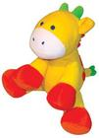 小熊 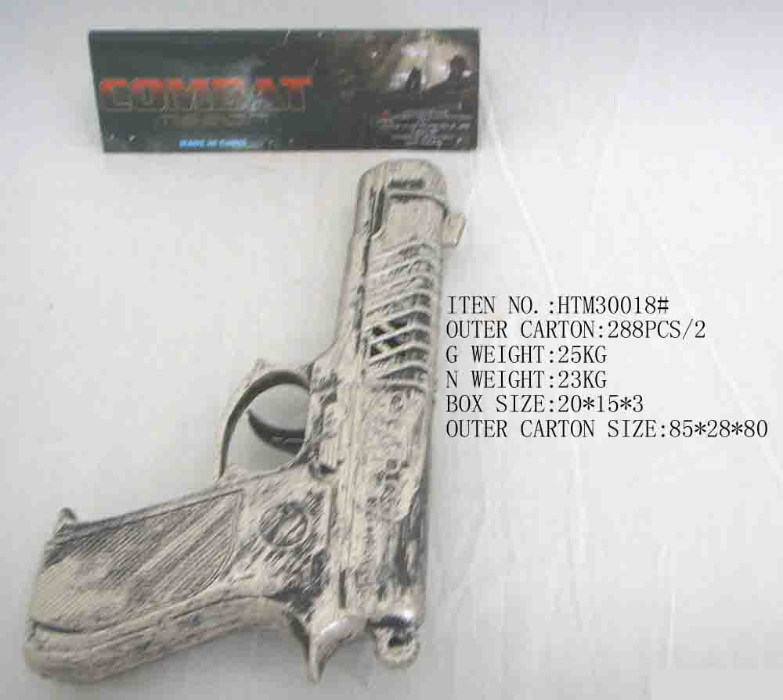 玩具手枪  积木
每个5元 每把7元 5角 每套8元
- 淘气有10元，买一把玩具手枪，还剩多少钱？

- 笑笑要买3套积木，她要花多少钱？

- 请你提出一个能用乘法解决的数学问题，并列式解答。

5、在（ ）填上相同的数。
（ ）+（ ）+（ ）=21 （ ）+（ ）+（ ）+（ ）=32

